Задание для группы 13 Учебная практика ПМ.04

Дата: 16.04.2020; 17.04.2020
профессия: Закройщик 29.01.05

Тема: Изготовление пальто д \с.
Обработка плечевых швов. Обработка воротника.
Соединение воротника с горловиной. Межоперационное вто.

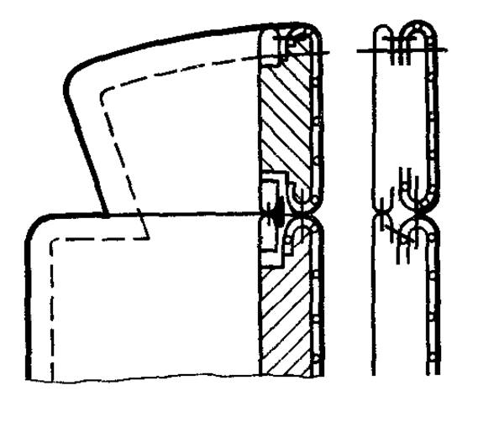
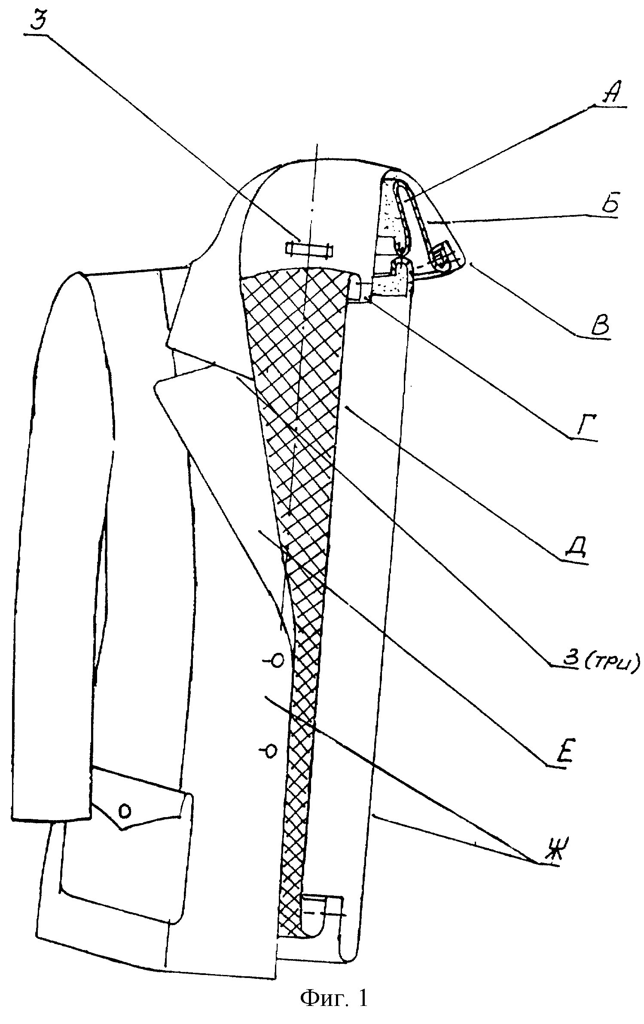

12. Обработка воротника и соединение его с горловиной
Обработка плечевых швов
Соединение плечевых срезов является ответственной операцией, так как от их обработки зависит посадка изделия на фигуре человека (общий баланс изделия). При соединении плечевых срезов полочку и спинку складывают лицевыми сторонами внутрь, уравнивают плечевые срезы, точно совмещая углы горловины, а также углы полочки и спинки со стороны пройм. Несовмещение срезов и контрольных надсечек влечет за собой нарушение общего баланса. В учебных целях плечевые срезы сметывают со стороны спинки прямыми стежками длиной 1,5 - 2 см, отступая от срезов 0,8 - 0,9 см и делая посадку спинки, начиная от угла горловины, на участке длиной 1,5 - 2 см, не доходя до проймы на 3 - 4 см. Большая посадка делается в центре этого участка. Посадка нужна для облегания фигуры в области лопаток. Величина посадки зависит от конструкции изделия, структуры ткани и фигуры заказчицы. Сметывают плечевые срезы с закрепками в начале и в конце строчки, а также закрепляя посадку, чтобы она не переместилась. Затем изделие раскладывают на столе плечевыми срезами к работающему и сутюживают посадку; утюг при этом не должен заходить за срезы более чем на 2 - 3 см. Для облегчения выполнения влажно-тепловой обработки посадка на спинке может быть заменена вытачкой.
Стачивают плечевые срезы со стороны полочки швом шириной 1 см с закрепками в начале и в конце строчки. Нитки сметывания удаляют, шов увлажняют и разутюживают на специальной колодке. Разутюживание шва сопровождается сутюживанием посадки на спинке. Получаемую от сутюживания выпуклость отводят краем утюга в сторону лопаток, не растягивая при этом горловины.
При массовом производстве одежды плечевые срезы стачивают без сметывания швом шириной 1 см со стороны полочек.
В зависимости от модели плечевые швы могут быть отделаны строчкой, тогда после разутюживания плечевой шов заутюживают в сторону спинки, заметывают и с лицевой стороны настрачивают отделочную строчку по спинке шириной в зависимости от модели.
Основными причинами нарушения общего баланса изделия при стачивании плечевых срезов являются следующие:
1) неправильное соединение углов горловины (если при соединении плечевых срезов угол от горловины полочки выпущен в сторону горловины, то полочки внизу будут расходиться, а спинка в нижней части отставать от фигуры; если при соединении плечевых срезов угол горловины спинки выпущен в сторону горловины полочки, то произойдет обратное: полочки внизу будут заходить больше, чем надо, а спинка прилегать к фигуре);
2) неточное соединение плечевых срезов (если плечевой срез полочки перемещен по всей длине плечевого шва за срез спинки, то спинка удлиняется и будет внизу прилегать к фигуре, а полочки будут заходить друг на друга больше, чем надо; если плечевой срез спинки перемещен за срез полочки, тогда спинка укорачивается, отходит внизу от фигуры и перетягивает полочки, отчего полочки внизу расходятся).
Характеристика воротников
Воротники в изделии имеют утилитарное и декоративное назначение. По форме они разнообразны и разделяются на пять основных групп:
- воротники к изделиям с застежкой доверху;
- воротники к изделиям с застежкой до лацкана (воротники шалью и пиджачного типа). Характерной особенностью данных воротников является то, что линия перегиба стойки воротника служит продолжением линии перегиба лацкана. Ширина отлета и форма концов воротника должны быть увязаны с размерами и формой лацкана;
- воротники-стойки отрезные;
- воротники-стойки цельнокроенные с полочками и спинкой;
- различные воротники к изделиям с застежкой доверху и до лацкана (фантази, с мягкой драпировкой и др.).
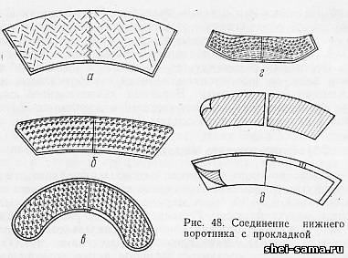
По внешнему виду в зависимости от формы у воротников различают внутреннюю невидимую часть - стойку и внешнюю видимую - отлет. Разделяются указанные части линией перегиба стойки. Воротникам в процессе обработки необходимо придать плотность, устойчивость, упругость. Уплотнение воротника получают в результате соединения нижнего воротника с прокладкой ниточным или клеевым способом. Срезы отлета и концов воротника обрабатывают обтачным швом или швом в подгибку с закреплением ручными стежками, зигзагообразной строчкой, на спецмашине потайного стежка или клеевым способом. Воротники рекомендуется соединять с изделиями в собранном виде, за исключением изделий с воротниками, цельнокроенными с подбортами. Воротник демисезонного пальто состоит из верхнего воротника, нижнего и прокладки. Правила раскроя и направление нити основы указаны в п 4.
Обработка нижнего воротника
Части нижнего воротника складывают лицевыми сторонами внутрь и уравнивают по срезу стойки. Стачивают части швом шириной 0,5 - 0,7 см, а ширина среднего шва - 1 см. Затем швы разутюживают. Одновременно с разутюживанием швов проутюживают нижний воротник с целью декатирования (уплотнения ткани) . Части прокладки соединяют накладным швом с открытыми срезами или швом встык, уравнивая их по срезу стойки. Прокладку воротника располагают на утюжильном столе срезом стойки к работающему, увлажняют и проутюживают с целью декатирования. Прокладку с нижним воротником соединяют различными способами: ручным, машинным и клеевым.
Ручной способ. В учебных целях прокладку с нижним воротником соединяют ручными стежками (рис. 48, а). На нижний воротник со стороны изнанки накладывают прокладку с совмещением линии середины. Выстегивание начинают от середины воротника ручными стегальными строчками косых стежков длиной 1 - 1,5 см. Проложив первую строчку посередине, левый конец воротника закручивают со свободным расположением прокладки воротника и продолжают выстегивание с расстоянием между рядами стежков, равным 0,7 - 0,8 см, постепенно раскручивая воротник. Стегальные строчки заканчивают, не доходя до срезов стойки и отлета на расстоянии 1,2 см, в зависимости от способов обработки отлета воротника и соединения с горловиной. Закончив выстегивание левой половинки воротника, его перевертывают и таким же способом выстегивают правую половинку. При выстегивании необходимо выполнять правила, указанные для выстегивания лацканов (см. гл. 1, п 8).
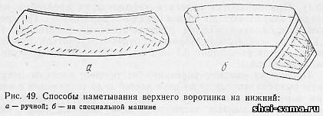
Машинный способ. Соединение прокладки с нижним воротником на машине потайного стежка. Выстегивание выполняют со стороны прокладки, посаживая ее, для создания требуемой формы воротника. Узкие нижние воротники выстегивают строчками вдоль его длины (рис. 48, б). Первую строчку прокладывают параллельно краю стойки на расстоянии 1,2 см от среза, остальные - параллельно первой с расстоянием между ними, равным 0,5 - 0,7 см. Расположение последней строчки зависит от способа обработки отлета.
Широкие нижние воротники выстегивают строчками в поперечном направлении (рис. 48, в). Первую строчку располагают по линии среднего шва, все последующие - параллельно первой на расстоянии друг от друга, равном 1,5 - 2 см или 3 - 4 см в зависимости от формы. Вначале выстегивание выполняют от середины в одну, а затем в другую сторону. Расстояние до среза стойки 1,2 см, до среза отлета - в зависимости от способа его обработки.
В воротниках с вытачками по срезу стойки вытачки стачивают после соединения нижнего воротника с прокладкой, затем лишнюю ткань подрезают, оставляя припуск на шов. Прокладку из шва высекают, швы вытачек разутюживают.
Соединение прокладки с нижним воротником на стачивающей и специальной машинах. Такой способ применяют для стояче-отложных воротников, где требуются жесткость стойки и мягкость отлета. Вначале выстегивают стойку, а затем отлет (рис. 48, г). На участке стойки соединение прокладки выполняют на стачивающей машине долевыми строчками со стороны нижнего воротника. Отлет нижнего воротника выстегивают на машине потайного стежка со стороны прокладки.
Клеевой способ. Соединение клеевой прокладки с нижним воротником требует точной формы нижнего воротника, прокладки и расположения деталей. При закреплении учитывают способы соединения верхнего воротника с нижним по отлету и концам и соединение нижнего воротника с горловиной. Так, при обтачивании отлета и концов срезы прокладки не должны доходить на 0,7 см до срезов нижнего воротника (на ширину шва). При обработке отлета и концов швом вподгибку прокладку закрепляют до срезов нижнего воротника. По срезу стойки прокладка должна располагаться на расстоянии 1 - 1,1 см от среза, если воротник будет соединяться стачным швом, или на расстоянии 0,1-0,2 см при соединении воротника накладным швом.
Прокладку нижнего воротника из ткани с клеевым покрытием выкраивают также из двух частей и до соединения с нижним воротником части не соединяют. На изнанку нижнего воротника накладывают части прокладки клеевым слоем вниз с параллельным расположением срезов, учитывая способы обработки воротника и соединение его с горловиной (рис. 48, д). Клеевую прокладку с нижним воротником соединяют на прессе или утюгом. Для придания нижнему воротнику необходимой формы его обмеляют по лекалу и подрезают по намеченным линиям. Обмелку выполняют со стороны ткани верха нижнего воротника, располагая его срезом стойки к работающему. Меловые линии наносят тонко отточенным мелом. Подрезку производят ножницами или на спецмашине, срезая меловые линии. Одновременно на стойке нижнего воротника ставят необходимые контрольные знаки для соединения его с горловиной. Прокладку вдоль среза стойки вырезают на ширину шва соединения, равную 1,2 см, а вдоль среза отлета и концов на 0,5 - 0,7 см (прокладка не должна попасть в шов). При соединении частей нижнего воротника накладным швом с открытым срезом прокладку подрезают на 0,1 - 0,2 см относительно среза из ткани верха.
Соединение верхнего воротника с нижним
Верхний воротник увлажняют и проутюживают утюгом с целью декатирования и придания необходимой формы в соответствии с формой нижнего воротника. В индивидуальном производстве подрезают каждый воротник отдельно со стороны изнанки, ориентируясь на форму нижнего воротника. В массовом производстве верхние воротники складывают в небольшие пачки по 7 - 10 ед. изнаночной стороной вверх, скрепляют зажимами и обрезают на раскройной машине по шаблону. Верхний воротник должен быть больше нижнего по отлету и концам на величину, необходимую для получения канта, огибания края и создания правильного расположения деталей в соответствии с формой воротника. Величина припуска зависит от толщины и структуры ткани, модели и определяется отдельно для каждого изделия.
Воротники обтачивают как с предварительным наметыванием верхнего воротника на нижний, так и без него. Обтачивание воротников без наметывания допускается при условии обеспечения хорошего качества обработки. Верхний воротник наметывают на нижний двумя способами: ручными стежками или на спецмашине.
При наметывании ручными стежками нижний воротник раскладывают на столе лицевой стороной вверх, срезом отлета к работающему и накрывают его верхним воротником лицевой стороной вниз так, чтобы срезы верхнего воротника закрывали срезы нижнего на 1 - 1,2 см. Воротник наметывают двумя строчками. Первой строчкой делят правый угол пополам, отступив от него на 1,5 - 2 см, затем наметывают по линии перегиба стойки и заканчивают делением левого угла на две части. Наметывание выполняют прямыми стежками длиной 2 - 3 см. Вторую строчку прокладывают вдоль срезов отлета и концов воротника на расстоянии 1 - 1,5 см от них косыми стежками, начиная от левого конца вдоль отлета и заканчивая правым концом. При выполнении второй строчки срезы отлета и концов верхнего воротника сдвигают внутрь с таким расчетом, чтобы между строчками образовалась посадка, необходимая для обработки воротника (рис. 49, а).
При наметывании на спецмашине (рис. 49, б) верхний воротник раскладывают на столе лицевой стороной вверх, сверху накладывают нижний воротник лицевой стороной внутрь с таким расчетом, чтобы срезы верхнего воротника выступали относительно срезов нижнего на требуемую величину. Наметывание выполняют по концам и отлету со стороны нижнего воротника на спецмашине с расстоянием от срезов 1,5 - 2 см. Частота машинной строчки 2 стежка в 1 см. При наметывании посаживают верхний воротник в концах на 0,5 - 0,7 см в зависимости от ткани и формы воротника. Срез стойки верхнего воротника должен выступать относительно среза стойки нижнего на 0,8 - 1 см.
Перед обтачиванием посадку верхнего воротника сутюживают боковой поверхностью утюга, не заходя далее чем 1,5 - 2 см от среза с таким расчетом, чтобы под строчку обтачивания попал сутюженный участок среза верхнего воротника. Со стороны нижнего воротника по лекалу обмеляют линию обтачивания концов воротника. Обтачивание выполняют по нижнему воротнику на стачивающей машине швом шириной 0,6 - 0,7 см или на машине с ножом швом шириной 0,3 - 0,4 см (для воротника с отделочной строчкой) и 0,6 - 0,7 см (для воротника без отделочной строчки), в концах воротник обтачивают по намеченной линии. Строчку обтачивания начинают и заканчивают на уровне срезов стойки или не доходя до срезов на 1 см (ширину шва соединения с горловиной).
Перед разутюживанием шва обтачивания воротника проверяют расположение прокладки вдоль срезов отлета. Прокладка не должна входить в шов. Шов обтачивания увлажняют и разутюживают на спецколодке. Для получения более тонкого края отлета и концов в изделиях из ворсовых тканей из шва удаляют ворс (не затрагивая нитей переплетения) после пропаривания шва лезвием ножниц или ножа. Дальнейшая обработка воротника зависит от модели и может быть с отделочной или без отделочной строчки по краю.
Обработка воротника с отделочной строчкой. После обтачивания воротника шов подрезают ручным способом, оставляя припуск шириной 0,3 - 0,4 см, а в углах воротника шириной 0,2 - 0,3 см. Воротник вывертывают на лицевую сторону и выметывают со стороны нижнего воротника. При выметывании выправляют и закрепляют кант из верхнего воротника шириной 0,1 - 0,2 см в зависимости от толщины ткани.
При выметывании вручную строчку выполняют, не захватывая шва, на расстоянии 0,5 - 0,7 см от края косыми стежками длиной 1 - 1,5 см. После выметывания рекомендуется проложить вторую строчку параллельно первой на расстоянии 1,5 - 2 см от края косыми стежками длиной 2 - 3 см. Строчку выполняют со стороны верхнего воротника, перегибая край в сторону нижнего. Этой строчкой закрепляют края, равномерно размещая посадку верхнего воротника.
Строчку выметывания на спецмашине прокладывают на расстоянии 0,8 - 1 см от края.
Воротник приутюживают утюгом или на прессе со стороны нижнего воротника, располагая воротник краем отлета к работающему. Перед окончательным запрессовыванием необходимо удалить нитки временного назначения. После приутюживания воротник по отлету и концам выметывают ручными косыми стежками длиной 2,5 - 3 см. Затем прокладывают отделочную строчку.
Обработка воротника без отделочной строчки. При наметывании срез верхнего воротника по отлету выпускают относительно нижнего на 0,3 см. После обтачивания припуск на шов у нижнего воротника подрезают, оставляя 0,3 - 0,4 см. Шов обтачивания прикрепляют к прокладке нижнего воротника ручными стежками, на спецмашине потайного стежка, с помощью клеевой пленки или на стачивающей машине.
При закреплении ручными стежками шов направляют в сторону нижнего воротника, располагая его с учетом получения канта за счет верхнего воротника. Подшивание выполняют косыми стежками длиной 0,7 см. Выметывание и дальнейшую обработку производят, как в воротниках с отделочной строчкой.
Для закрепления на спецмашине потайного стежка край воротника предварительно выметывают на расстоянии 0,4 - 0,5 см от края. При закреплении шва за прокладку стежки не должны доходить на 1,5 - 2 см до углов воротника во избежание перекоса деталей.
При применении клеевой пленки ее прокладывают на спецмашине или с помощью приспособления по прокладке нижнего воротника около строчки после разутюживания и подрезки шва. При закреплении шва обтачивания воротника на стачивающей машине шов настрачивают по лицевой стороне нижнего воротника на расстоянии 0,2 - 0,3 см от строчки.
При проверке качества обработанного воротника его раскладывают на столе верхним воротником вверх, срезом стойки к работающему и проверяют соединение деталей. Посадка верхнего воротника должна быть распределена без перекосов. Для проверки симметричности сторон воротник перегибают по среднему шву и сравнивают левую и правую стороны. Выполняя проверку со стороны нижнего воротника, обращают внимание на соединение его с прокладкой, ровноту и ширину канта, а также на толщину края. Соединение деталей должно быть с равномерным закреплением без видимых стежков с лицевой стороны. Соединительные и отделочные строчки должны быть выполнены в соответствии с требованиями, указанными в табл. 3, а приутюживание - в соответствии с техническими требованиями выполнения влажно-тепловых работ.

Соединение воротника с горловиной
С горловиной изделия соединяют обработанный воротник или только нижний воротник, который в дальнейшем будет накрываться верхним воротником (при обработке отлета швом в подгибку и если воротник цельнокроенный с подбортами). Нижний воротник с горловиной соединяют стачным или накладным швом.
Перед соединением нижнего воротника с горловиной стачным швом уточняют и подрезают срезы стойки воротника, раскепов подбортов и горловины. Линии раскепов намечают по лицевой стороне верхнего воротника и подбортов (каждого отдельно). В концах линии раскепов на верхнем воротнике и подбортах ставят поперечные контрольные надсечки. В подбортах и на верхнем воротнике подрезают припуск на шов, оставляя 0,8 - 1 см.
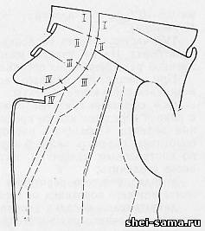
Соединение нижнего воротника с горловиной и подбортов с верхним воротником выполняют на стачивающей машине с предварительным вметыванием или без него. Вметывают воротник в горловину со стороны нижнего воротника, приложив его лицевой стороной к лицевой стороне полочек, уравнивая срезы и совмещая середину нижнего воротника с серединой горловины спинки, а также концы воротника с контрольными надсечками по горловине полочек.
В учебном процессе для облегчения вметывания воротник скалывают с горловиной булавками по контрольным надсечкам. Вметывают воротник за один прием - от правого конца нижнего воротника к левому или за два приема - от середины нижнего воротника к левому концу, а затем от правого конца к середине. Ширина шва вметывания 0,7 - 0,9 см, стежки прямые длиной 1,5-2 см с периодическим закреплением петлеобразными стежками. При обработке изделий из толстых тканей при вметывании нижнего воротника бортовую прокладку по горловине отводят в сторону. В изделиях из тонких тканей нижний воротник вметывают в горловину вместе с бортовой прокладкой.
При вметывании нижнего воротника участок горловины от середины спинки до края борта условно разбивают на четыре участка с различными требованиями к каждому из них (рис. 50).
I участок - от середины спинки, не доходя до линии плечевого шва на 1,5 - 2 см. Нижний воротник вметывают равномерно без посадки.
II участок - над плечевым швом (от линии плечевого шва на 1,5 - 2 см в сторону спинки и на 3 - 4 см в сторону полочки). Для равномерного облегания отлетом воротника плечевой части изделия на этом участке посаживают нижний воротник на 0,5 - 0,7 см.
III участок - от конца 11 участка до линии перегиба лацкана в пальто с застежкой до лацкана и не доходя на 2 - 3 см до конца горловины в пальто с застежкой доверху. Данный участок имеет косой срез и подвергается наибольшему растяжению во время обработки изделия, кроме того, он расположен над выпуклостью ключиц. Чтобы создать выпуклую форму для облегания ключиц, на данном участке посаживают горловину на 0,5 - 0,7 см (на величину посадки нижнего воротника на II участке).
IV участок - часть горловины от конца III участка до начала борта. На IV участке нижний воротник соединяют с горловиной равномерно без посадки.
При соединении нижнего воротника с горловиной могут возникать следующие дефекты:
- шов соединения частей нижнего воротника не совмещен с линией середины или со средним швом спинки. Для устранения дефекта необходимо распороть шов втачивания нижнего воротника, скрепить нижний воротник булавками с горловиной по контрольным надсечкам, начиная от линии середины, и вновь соединить;
- посадка нижнего воротника на I участке вызывает отставание нижнего воротника от шеи;
- допущенная посадка горловины на I участке создает складку на спинке под воротником;
- отсутствие посадки нижнего воротника на II участке не обеспечивает огибания шеи нижним воротником;
- не сделанная посадка на III участке горловины не создает огибания ключиц полочками;
- посадка на IV участке искривляет линию лацкана;
- несимметричное расположение частей горловины вызывает перекос в области горловины. Дефект допущен в результате смещения участков одной половины горловины относительно другой.
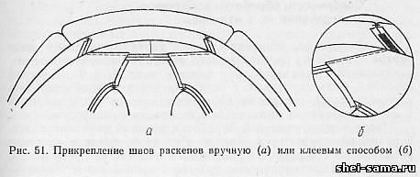
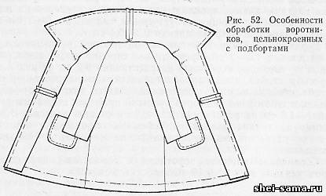
Для устранения указанных дефектов необходимо выпороть нижний воротник и вновь соединить его с горловиной, учитывая необходимые требования соединения.
При проверке общего баланса изделия могут быть выявлены следующие нарушения и рекомендованы пути их исправления: при соединении короткого воротника с горловиной полочки будут заходить в нижней части больше, чем нужно, а спинка внизу будет плотно прилегать к фигуре; при соединении длинного воротника (горловина растянута) полочки будут расходиться в нижней части, а спинка внизу отставать от фигуры. В обоих случаях воротник выпарывают из горловины и согласовывают размеры горловины и воротника.
После проверки соединения нижнего воротника с горловиной сметывают раскепы. Сметывание производят со стороны подбортов, уравнивая срезы и совмещая контрольные надсечки, а также контролируют совмещение швов обтачивания воротника и борта. Втачивание нижнего воротника выполняют с одновременным стачиванием швов раскепов одной строчкой без обрыва нитки, начиная с левого шва раскепа. Втачивают по нижнему воротнику, строчку прокладывают рядом со строчкой вметывания на расстоянии 0,8 - 1 см от среза. Возможна и другая последовательность соединения воротника с горловиной: вначале стачивают раскепы, а затем втачивают нижний воротник в горловину, и наоборот.
Шов втачивания нижнего воротника в горловину и швы раскепов разутюживают на специальной колодке, располагая изделие воротником к работающему. Во избежание затягивания плечевые швы распарывают, не доходя до строчки втачивания нижнего воротника на 0,5 см. Шов нижнего воротника закрепляют за прокладку ручными косыми стежками, на спецмашине или на стачивающей машине, прокладывая строчку параллельно шву втачивания на расстоянии 0,2 см от него с лицевой стороны нижнего воротника. Из шва горловины высекают бортовую прокладку. Срез горловины бортовой прокладки, не закрепленный во время втачивания, прикрепляют к прокладке нижнего воротника одновременно с закреплением шва. Швы раскепов должны быть прикреплены к швам соединения нижнего воротника с горловиной. Прикрепление выполняют ручными прямыми стежками длиной 1 - 1,5 см (рис. 51, а) или с помощью клеевой пленки (рис. 51, б). В массовом производстве клеевую пленку прокладывают по швам раскепов на пленочной машине, начиная от уступов и заходя на 2 - 3 см за перегиб лацкана. Ширина пленки 0,3 - 0,4 см.
Верхний воротник наметывают на нижний ручными стежками длиной 1,5-2 см, прокладывая строчку вдоль швов раскепов по верхнему воротнику на расстоянии 0,2 см от них и по перегибу стойки, создавая облегание верхним воротником перегиба стойки нижнего воротника. Затем закрепляют швы раскепов со стороны подборта ручными прямыми стежками длиной 1 - 1,5 см на расстоянии 0,1 - 0,2 см от шва раскепа. В изделиях из тонких тканей во избежание пролегания шва на участке раскепов ставят прокладки из коленкора, бязи или флизелина.
Соединение нижнего воротника с горловиной накладным швом указано в гл. 2 п 10 «Обработка жакетов».
Особенности обработки воротников и соединение их с изделием
Воротники, цельнокроенные с верхними частями подбортов. Обработку бортов нижнего воротника и соединение его с горловиной выполняют, как описано в гл. 1, п 9. Верхний воротник, цельнокроенный с верхними частями подбортов (воротник шалью), стачивают по средним срезам швом шириной 1 см, одновременно притачивают надставки к подбортам.
После влажно-тепловой обработки верхний воротник с подбортами наметывают на изделие. Для этого вначале на столе раскладывают воротник с подбортами лицевой стороной вверх, сверху накладывают изделие лицевой стороной вниз, совмещая средние линии на верхнем и нижнем воротниках. Срезы воротника с подбортами выпускают на 0,7 - 1 см относительно соответствующих срезов изделия. Первую строчку наметывания прокладывают по линии перегиба лацкана и перегиба стойки со стороны бортовых прокладок. Затем изделие перевертывают воротником и подбортами вверх и наметывают на него подборта и верхний воротник. После сутюживания посадки борта и воротник обтачивают за один прием со стороны кромки (рис. 52).
Подобным способом обрабатывают борта и воротник со стачанными швами раскепов.
Отрезной воротник-стойка. Для обработки воротника-стойки необходимы следующие детали кроя: верхний воротник, располагающийся с наружной стороны, нижний воротник, прилегающий к шее, и прокладка. Обработку отлета и концов воротника выполняют обтачным швом с образованием канта из верхнего воротника шириной 0,2 - 0,3 см (в зависимости от ткани).
Нижний воротник укрепляют прокладкой, закрепляя ее ниточным или клеевым способом, как в отложных воротниках. Затем выполняют приутюживание и подрезку нижнего и верхнего воротников. Воротник обтачивают, шов разутюживают, излишки ткани в углах подрезают, оставляя 0,2 - 0,3 см, затем вывертывают, выметывают и приутюживают. Готовый воротник соединяют с горловиной.
В изделиях из тонких тканей воротник вметывают в горловину со стороны нижнего воротника вместе с верхним на участке горловины полочек, а по горловине спинки вметывают только верхний воротник, отогнув нижний. Срез стойки нижнего воротника над плечевыми швами рассекают. Концы воротника перекрывают подбортами, перегнув их на лицевую сторону полочек, и закрепляют в шов вметывания воротника.
Воротник втачивают в горловину со стороны воротника. Шов соединения воротника с горловиной на участке спинки разутюживают. Срез нижнего воротника прикрепляют к шву втачивания воротника ручным или машинным способом. В изделиях из толстых тканей соединение воротника-стойки производят, как в отложных воротниках при обработке его стачным швом.
https://yandex.ru/video/preview/?filmId=9626362088282750761&from=tabbar&parent-reqid=1586979954484912-39177522757007733100158-production-app-host-vla-web-yp-85&text=технологическая+карта+обработки+воротника+в+пальто

Обратная связь: rogognikova22@mail.ru

